**Η αγκαλιά της μάνας**

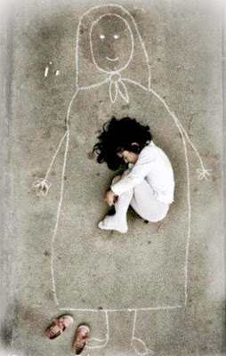

**Το κοριτσάκι έχασε τη μητέρα του στον πόλεμο.**

**Οι κοινωνικές υπηρεσίες το έστειλαν στο ορφανοτροφείο για να μπορέσει να επιβιώσει.** **Η προσαρμογή δεν ήταν εύκολη.**

**Η μικρή ζητούσε συνεχώς τη μητέρα της, αρνιόταν να φάει, να κοιμηθεί ή να παίξει με τα υπόλοιπα παιδιά.**  
**Μέχρι που κάποια στιγμή οι υπεύθυνοι του ιδρύματος τη βρήκαν στην αυλή ξαπλωμένη κι έτρεξαν να δουν τι συμβαίνει.**

**Με έκπληξη διαπίστωσαν, ότι η μικρή ζωγράφισε - στο τσιμέντο της αυλής του ορφανοτροφείου με κιμωλία - τη μητέρα της… και κουλουριάστηκε στην αγκαλιά της, όπως όταν ήταν έμβρυο.**  
**Έβγαλε μάλιστα τα παπουτσάκια της σαν να πατούσε κάτι ιερό, αποδεικνύοντας ότι η αγάπη είναι ο πιο ιερός μας τόπος.**

Η φωτογραφία, πραγματική ή όχι, καταφέρνει να μας συγκινήσει.

Ο 24χρονος Ιρανός φωτογράφος, Bahareh Bisheh, αποτυπώνει με τον φακό του τη μεγάλη ανάγκη που όλοι μας ως παιδιά είχαμε και που όλα τα παιδιά του κόσμου έχουν…

Τη ανάγκη να νιώθουμε ζεστασιά, στοργή, φροντίδα, προστασία στην αγκαλιά της μάνας.